調查報告

案 由：據訴，新竹縣尖石鄉新樂村煤源部落原住民保留地疑遭濫墾等情案。

調查意見：
據訴，新竹縣尖石鄉(下稱尖石鄉)新樂村煤源部落原住民保留地疑遭濫墾等情案，經本院函請新竹縣政府以112年7月25日函、112年8月4日函及農業部以112年9月7日函就相關疑義事項查復到院；嗣為瞭解山坡地遭開發情形，爰邀集新竹縣政府、新竹縣尖石鄉公所(下稱尖石鄉公所)及農業部農村發展及水土保持署(下稱農保署)等機關主管人員於112年9月15日前往現地履勘並聽取簡報，復經農保署以112年10月16日函、新竹縣政府以112年10月27日函查復補充資料到院，業調查竣事，茲綜整調查意見如下：

新竹縣政府對於○○○-○地號土地水土保持義務人設置林業經營設施，未依核定計畫書圖施作，且因修築農路造成邊坡裸露之水土保持安全問題，於後續水土保持義務人提出變更設計書圖時，該府應依法審查並要求針對開挖邊坡配置相關水土保持處理與維護設施，並於完成改善後，持續追蹤該土地利用情形，避免擴大建築或改變用途，違反原申請農業設施容許使用之目的。

按水土保持法第8條規定略以，農、林、漁、牧地之開發利用，應經調查規劃，依水土保持技術規範實施水土保持之處理與維護。次按「水土保持法施行細則」第28條第2項第4款規定，未依核定之水土保持計畫施工者，應依原核定計畫內容辦理，或依水土保持計畫審核監督辦法規定辦理變更設計。末按「水土保持技術規範」第79條規定略以，道路邊坡應維持適當之挖填坡度，護坡、擋土牆、邊坡排水及植生等設施，並應同時規劃設計之。

尖石鄉煤源段○○○-○地號土地(下稱○○○-○地號土地)為山坡地保育區林業用地，水土保持義務人黃○○君(下稱黃君)因經營林業需要設置林業資材室及農路，爰向新竹縣政府申請並經該府以111年6月23日函核發「農業用地作農業設施容許使用同意書」及「簡易水土保持申報書」，依據核定之計畫書圖，資材室寬度9公尺、深度5公尺；農路長度104公尺、寬度2～3.3公尺。嗣黃君向該府申請於111年10月3日開工，經該府於112年2月15日至現場實施施工中檢查，提出邊坡祼露部分，請黃君做好保護措施，另資材室及農路尚未興建完成，亦請其確實依照核定經營計畫書內容施作等注意事項。

嗣黃君於112年6月22日提出完工申報，新竹縣政府於112年7月10日至現場進行完工查驗，經實際測量資材室寬度9.18公尺、深度5.13公尺(詳附圖1)，農路長度82公尺，寬度2.7～5.4公尺(詳附圖2)，PVC排水管數量及尺寸等諸多與經營計畫書所附之設施書圖不符，檢查結果為不合格。該府爰以112年7月13日函黃君到府說明或提書面資料，黃君於112年7月20日提出書面資料表示，將會同專業水土保持技師提出變更設計書圖事宜，嗣該府於112年9月13日函黃君以未依計畫施作裁處新臺幣(下同)6萬元，並將該案納入個案輔導。

另本院於112年9月15日至○○○-○地號土地履勘結果，現況因施作農路，開挖邊坡造成坡面裸露及影響既有樹木根部，無相關防護措施(詳附圖3)，顯有水土保持安全問題等情。經函據農保署於112年10月16日查復本院表示，本案請新竹縣政府基於水土保持計畫審核監督管理之主管機關立場，先行要求水土保持義務人，針對開挖裸露之邊坡加強臨時性覆蓋保護措施；後續審查變更設計時，應依規定要求水土保持義務人針對開挖邊坡配置相關水土保持處理與維護措施，並請該縣水土保持服務團協助加強技術審查作業，以維護程序之完備及開發利用行為之水土保持安全等語。

綜上，新竹縣政府對於○○○-○地號土地水土保持義務人設置林業經營設施，未依核定計畫書圖施作，且因修築農路造成邊坡裸露之水土保持安全問題，於後續水土保持義務人提出變更設計書圖時，該府應依法審查並要求針對開挖邊坡配置相關水土保持處理與維護設施，並於完成改善後，持續追蹤該土地利用情形，避免擴大建築或改變用途，違反原申請農業設施容許使用之目的。

尖石鄉公所於獲知○○○-○○、○○○-○○、○○○-○○地號土地涉有違規開挖情事，即刻前往現場勘查並通報新竹縣政府，而該府於查處行為人違規情事後，以違反水土保持法第32條規定，移請新竹地檢署偵辦，後續以行為人植生覆蓋率未達完工標準，予以裁罰12萬元，並經複查改善覆蓋率已達90％以上後，始認符合緊急處理維護計畫，核其等處置過程，尚屬妥適，惟該府仍應持續追蹤該等土地利用及新竹地檢署偵辦情形，避免行為人以違規開挖整地藉由改正，達到其後續違規使用目的。

按水土保持法第32條規定：「(第1項)在公有或私人山坡地或國、公有林區或他人私有林區內未經同意擅自墾殖、占用或從事第8條第1項第2款至第5款之開發、經營或使用，致生水土流失或毀損水土保持之處理與維護設施者，處6月以上5年以下有期徒刑，得併科新臺幣60萬元以下罰金。但其情節輕微，顯可憫恕者，得減輕或免除其刑。(第2項)前項情形致釀成災害者，加重其刑至三分之一；因而致人於死者，處5年以上12年以下有期徒刑，得併科新臺幣100萬元以下罰金；致重傷者，處3年以上10年以下有期徒刑，得併科新臺幣80萬元以下罰金。因過失犯第1項之罪致釀成災害者，處1年以下有期徒刑，得併科新臺幣60萬元以下罰金。(第3項)第1項未遂犯罰之。……」次按「水土保持法施行細則」第28條規定：「(第1項)主管機關依本法第22條至第24條及本法第33條規定限期改正者，應以書面載明地區、改正事項及完成期限，送達水土保持義務人。(第2項)前項限期改正處理原則如下：一、應於違規範圍內實施改正；除有安全疑慮，不得超出違規範圍。二、應採取對地表擾動最少之措施，配合恢復自然植生方式，降低裸露面積，並符合水土保持技術規範規定。三、必要時得以臨時性設施輔助；除有安全疑慮，避免施作永久性設施。四、未依核定之水土保持計畫施工者，應依原核定計畫內容辦理，或依水土保持計畫審核監督辦法規定辦理變更設計。」

112年2月7日尖石鄉公所接獲民眾於社群網路通報尖石鄉煤源段○○○-○○、○○○-○○、○○○-○○地號土地(下稱○○○-○○、○○○-○○、○○○-○○地號土地)疑似未經申請水土保持計畫即遭開挖，該公所於同日辦理現場勘查，確有違規情事，爰以112年2月15日函報新竹縣政府，嗣該府通知該公所、該縣水土保持服務團及土地所有權人等於112年3月16日至現場勘查，查有行為人余○○君(下稱余君)未先擬具水土保持計畫送核，擅自開挖整地、新增平台5處、修闢邊坡、新闢道路及堆積石塊等(詳附圖4)，違規總面積4,914平方公尺，違規類型已達「因現場地形已改變，且未設置水土保持設施，依照現有地形及條件未來將有致生水土流失之虞。」該府以余君違規行為已有「致生水土流失之虞」情事，違反水土保持法第32條規定，爰以112年3月25日函臺灣新竹地方檢察署(下稱新竹地檢署)予以告發。

新竹縣政府並於112年3月25日函余君，因其違規使用山坡地造成地表裸露有沖蝕之虞，依「水土保持法施行細則」第35條規定已達需緊急處理之情況，應依水土保持法第8條規定實施水土保持處理與維護，避免坡地災害發生，請余君於112年4月30日前提送有技師簽證之緊急防災計畫報該府憑辦，且現場應依水土保持技術規範選擇適當之水土保持相關植生種類，以密植方式，達成植生覆蓋率90％以上。嗣余君於112年4月21日提送「新竹縣尖石鄉煤源段○○○-○○、○○○-○○、○○○-○○地號3筆土地緊急防災計畫」，經該府於112年5月31日函復余君，該計畫尚符水土保持技術規範，並請於112年6月26日開工，限於112年9月25日申報完工。嗣經該府於112年9月26日至現場實施檢查結果，植生覆蓋率不足，未達完工標準，爰以112年10月11日函送處分書裁罰12萬元，並請余君於112年10月15日前達成植生覆蓋率90％以上，後該府於112年10月16日再前往現場複查結果，基地祼露邊坡均以草皮及草種灑佈方式改善，植生覆蓋率已達90％以上，符合規範(詳附圖5)。該府爰以112年10月26日函余君，現場緊急處理維護計畫符合原核定計畫內容，後續仍請善盡水土保持義務人之責任，自行加強做妥水土保持之處理與維護，以防水土流失情事。

綜上，尖石鄉公所於獲知○○○-○○、○○○-○○、○○○-○○地號土地涉有違規開挖情事，即刻前往現場勘查並通報新竹縣政府，而該府於查處行為人違規情事後，以違反水土保持法第32條規定，移請新竹地檢署偵辦，後續以行為人植生覆蓋率未達完工標準，予以裁罰12萬元，並經複查改善覆蓋率已達90％以上後，始認符合緊急處理維護計畫，核其等處置過程，尚屬妥適，惟該府仍應持續追蹤該等土地利用及新竹地檢署偵辦情形，避免行為人以違規開挖整地藉由改正，達到其後續違規使用目的。

尖石鄉○○○○休閒農場已開放面積內之休閒農業設施項目，並未包含目前經營之餐飲設施，該農場雖經原農委會於108年12月19日同意變更經營計畫書，新增餐飲設施等項目，並續於112年1月17日提送興辦事業計畫，惟尚於新竹縣政府審查程序中，後續該府允應督促該農場儘速完成興辦事業計畫之核准及營業合法化事宜。

按「休閒農業輔導管理辦法」第21條規定略以，休閒農場之農業用地得視經營需要及規模設置下列休閒農業設施：一、住宿設施。二、餐飲設施。三、農產品加工（釀造）廠。四、農產品與農村文物展示（售）及教育解說中心。同辦法第25條規定略以，農業用地設置第21條第1款至第4款休閒農業設施，應依下列規定辦理：一、位於非都市土地者：應以休閒農場土地範圍擬具興辦事業計畫，註明變更範圍，向直轄市、縣（市）主管機關辦理變更編定。興辦事業計畫內辦理變更編定面積達2公頃以上者，應辦理土地使用分區變更。次按「休閒農場內休閒農業設施興辦事業計畫審查作業要點」第2點第1項規定，經主管機關同意籌設之休閒農場，其經營計畫書所列休閒農業設施，依休閒農業輔導管理辦法第25條第1項規定應擬具興辦事業計畫者，申請人應依同意籌設之經營計畫書所載內容，填具申請書，並檢附休閒農場同意籌設文件及興辦事業計畫書各1式6份，向土地所在地之直轄市、縣（市）主管機關申請興辦事業計畫核准。同點第2項第1款規定，應擬具水土保持計畫或實施環境影響評估者，應於提出申請時，一併檢附水土保持書件或環境影響評估書件。

新竹縣政府於98年5月5日函核發尖石鄉○○○○休閒農場(下稱該農場)籌設同意書，原行政院農業委員會(下稱原農委會，112年8月1日改制農業部)於101年2月7日函同意核發該農場許可登記證，核准開放面積48,594平方公尺，包含涼亭設施、眺望設施、衛生設施、平面停車場、休閒步道、水土保持設施及農路等休閒農業設施。該農場於107年7月3日換發休閒農場許可登記證後，因核准開放面積內之休閒農業設施項目未包含該農場已營業之餐飲設施，該農場爰申請變更農場面積及新增休閒設施，經原農委會於108年12月19日函同意變更經營計畫書，農場面積成為113,154平方公尺，新增餐飲設施、住宿設施、農產品加工設施、農產品與農村文物展示(售)及教育解說中心、警衛設施、衛生設施、農業體驗設施、休閒步道及露營設施等項目。嗣該府以111年6月9日函核定該農場水土保持計畫及111年8月8日函同意備查「新竹縣尖石鄉○○○○休閒農場擴建場址開發案環境影響說明書」，該農場於112年1月17日提送「○○○○休閒農場申請非都市土地作休閒農場內休閒農業設施興辦事業計畫申請書」，並於112年9月4日補正興辦事業計畫，該府刻正辦理審查作業。

綜上，尖石鄉○○○○休閒農場已開放面積內之休閒農業設施項目，並未包含目前經營之餐飲設施，該農場雖經原農委會於108年12月19日同意變更經營計畫書，新增餐飲設施等項目，並續於112年1月17日提送興辦事業計畫，惟尚於新竹縣政府審查程序中，後續該府允應督促該農場儘速完成興辦事業計畫之核准及營業合法化事宜。

為避免違規者心存輕罰之僥倖心態及維護國土保安，新竹縣政府似應檢討修正裁罰基準，對於惡性違規者，宜提高裁罰額度及連續處罰，並於審認不當利得部分，予以加重處罰；另為對於違規涉及刑事責任案件水土保持之維護，應加速行政處理時程及移送偵查，以收遏止違規之效。

按違反水土保持法第12條規定，未先擬具水土保持計畫或未依核定水土保持計畫內容實施者，以同法第33條規定處6萬至30萬元之罰鍰；同條第2項，經繼續限期改正而不改正者或實施仍不合水土保持技術規範者，按次分別處罰，至改正為止，並令其停工，得沒入其設施及所使用之機具，強制拆除及清除其工作物，所需費用，由經營人、使用人或所有人負擔。倘涉及致生水土流失者，亦可移送司法機關偵。又行政罰法第18條第2項規定，所得之利益超過法定罰鍰最高額者，得於所得利益之範圍內酌量加重，不受法定罰鍰最高額之限制。再按「新竹縣政府違反水土保持法案件裁罰基準」(下稱裁罰基準)第3點規定：「對於屢勸不聽持續擴大面積或惡性違規者，隨時加重處罰。該府並得依據行政罰法第18條第2項規定加重罰鍰額度，不受法定裁罰最高額之限制。」

本院於112年9月15日履勘時，新竹縣政府提出因法令規定對於惡性破壞水土保持者處罰過低，難以有效遏止違規情事。經據農保署於112年10月16日查復本院表示，建請該府修正裁罰基準，就惡性違規者，得逕以水土保持法最高裁罰額度30萬元處罰及連續處罰；另亦請該府於個案處理時，確實審認不當利得部分，予以加重處罰；而關於致生水土流失或毀損水土保持之處理與維護設施者，涉及刑事責任，因司法機關審判至判決確定需相當時程，故維護水土保持部分，仍需由行政罰積極配合，爰仍宜請該府加速違規案件處理時程，並確實依法處理。例如：裁處時程、限期改正屆期檢查、緊急防災計畫審查等，以收遏止之效；此外，該府於核定違規案件之緊急防災計畫及限期改正時，仍應注意限期改正處理原則，避免山坡地違規開挖整地藉由後續改正，達到其違規使用目的。

綜上，為避免違規者心存輕罰之僥倖心態及維護國土保安，新竹縣政府似應檢討修正裁罰基準，對於惡性違規者，宜提高裁罰額度及連續處罰，並於審認不當利得部分，予以加重處罰；另為對於違規涉及刑事責任案件水土保持之維護，應加速行政處理時程及移送偵查，以收遏止違規之效。

處理辦法：

抄調查意見，函請新竹縣政府妥處見復。

抄調查意見，函復陳訴人。

調查報告之案由、調查意見及處理辦法（含附圖）上網公布。
調查委員：范巽綠
田秋堇
蔡崇義

中 華 民 國 112 年 12 月 6 日
案名：「尖石鄉新樂村煤源部落原住民保留地疑遭濫墾」案
關鍵字：煤源部落、新樂村、休閒農場、水土保持
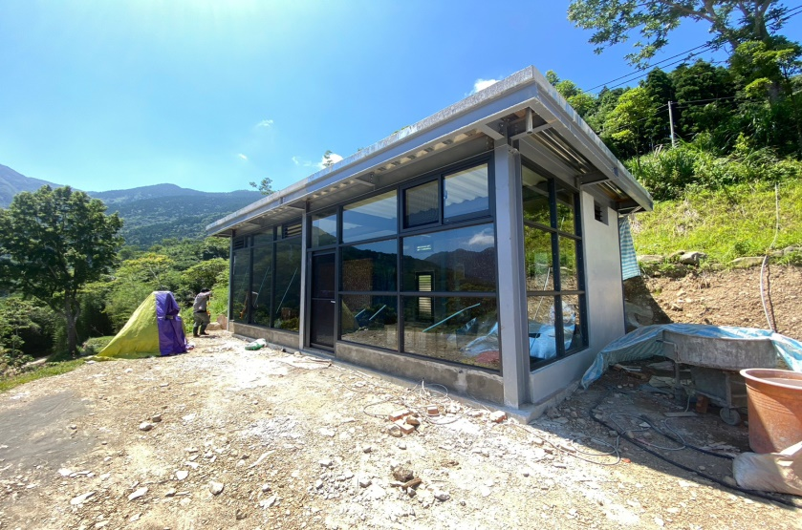
附圖1、現場量測資材室寬度9.18公尺、深度5.13公尺
資料來源：新竹縣政府提供
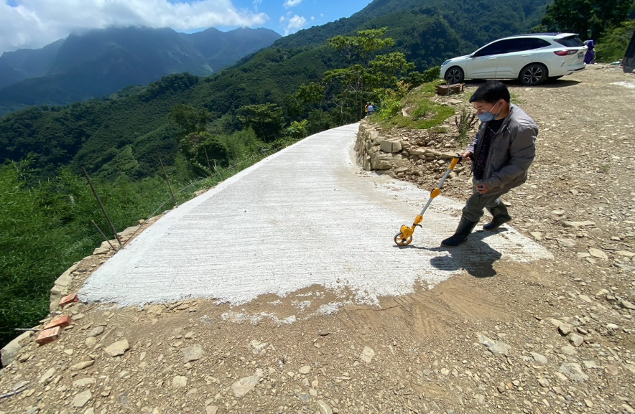
附圖2、現場量測農路長度82公尺，寬度2.7～5.4公尺
資料來源：新竹縣政府提供
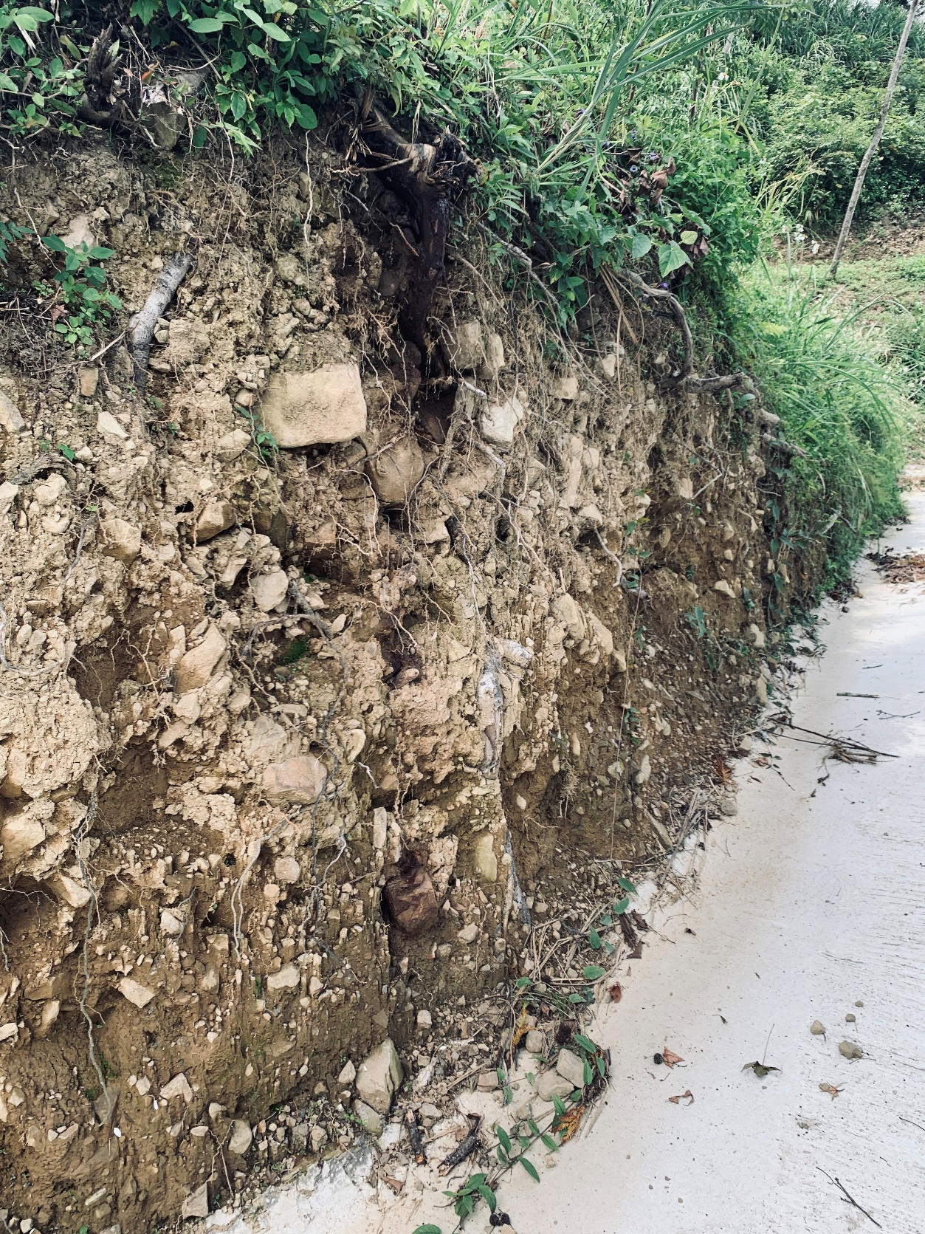
附圖3、施作農路開挖邊坡造成坡面裸露，無相關防護措施。
資料來源：本院履勘拍攝

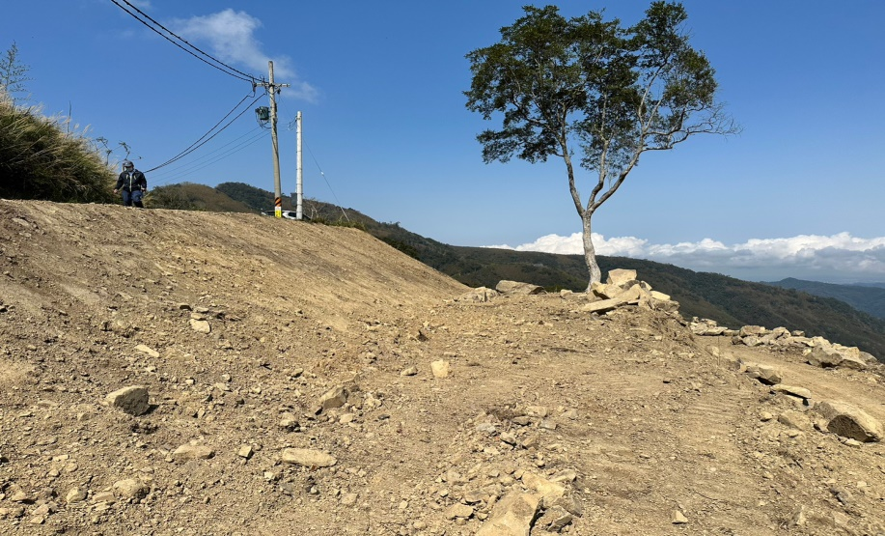
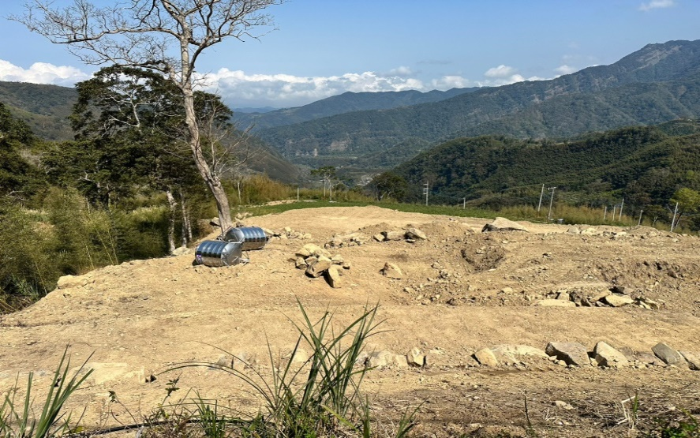
附圖4、新竹縣政府於112年3月16日至現場勘查，行為人未先擬具水土保持計畫書送核，擅自開挖整地、新增平台5處、修闢邊坡、新闢道路及堆積石塊等。
資料來源：新竹縣政府提供
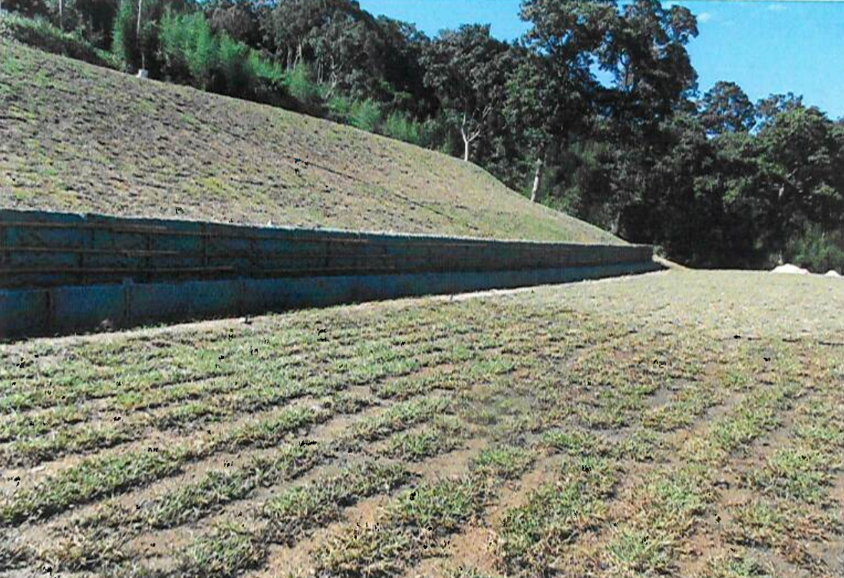
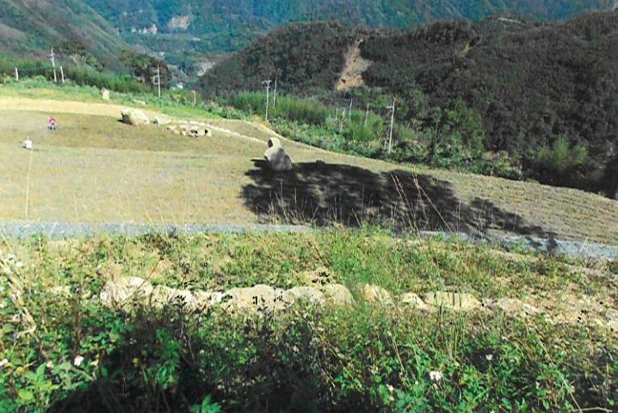
附圖5、新竹縣政府於112年10月16日前往複查結果，植生覆蓋率已達90％以上，符合規範。
資料來源：新竹縣政府提供

新竹縣政府112年7月25日府農保字第1120365937號函
新竹縣政府112年8月4日府農輔字第1120368106號函
農業部112年9月7日農農保字第1120720034號函
農業部農村發展及水土保持署112年10月16日農保管字第1121866366號函
新竹縣政府112年10月27日府農保字第1124014954號函
放置林業經營所需之機具肥料等資材使用。
運送肥料、苗木、農機具。
新竹縣政府111年6月23日府農森字第1114012872號函
新竹縣政府112年7月13日府農森字第1124013267號函
新竹縣政府112年9月13日府農保字第1124014346號函
尖石鄉公所112年2月15日尖鄉農字第1123900090號函
新竹縣政府112年3月25日府農保字第1124011298號函
新竹縣政府112年3月25日府農保字第1124011310號函
新竹縣政府112年5月31日府農保字第1124012469號函
新竹縣政府112年10月11日府農保字第1124014682號函
新竹縣政府112年10月26日府農保字第1124015091號函
新竹縣政府98年5月5日府農輔字第0980013022號函
行政院農業委員會101年2月7日以農輔字第1010706782號函
行政院農業委員會108年12月19日農輔字第1080735269號函
新竹縣政府111年6月9日府農保字第1110027747號函
新竹縣政府環境保護局111年8月8日府授環發字第1118658248號函

